**Сара Сапунџија (ИН14/2021)**

**Ранка Радуловић (ИН16/2021)**

Анализа злочина мотивисаних предрасудама у Калифорнији  
(Анализа злочина)

Извештај за практично истраживање

# Увод

## Предмет истраживања

Истраживачки пројекат фокусира се на анализу и предикцију криминалних активности у граду Сан Франциско, САД. Истраживање се ослања на два кључна скупа података: "Police_Department_Investigated_Hate_Crimes_20240531." (у наставку *први скуп података*) и "San_Francisco_Population_and_Demographic_Census_data_20240531" (у наставку *други скуп података*). Циљ пројекта је развити модел који може предвидети вероватноћу извршења злочина на основу демографских података и других фактора из првог скупа података.

## Циљеви истраживања

Циљ је идентификација фактора који доприносе злочинима из мржње, процена промене у броју жртава током времена, анализа распрострањености злочина по локацијама и идентификација најчешће коришћених оружја. Такође, циљ је развити предиктивне моделе који могу предвидети будуће трендове у злочинима из мржње на основу историјских података.

## Задаци истраживања

Задаци истраживања обухватају припрему и преуређивање података из првог и другог скупа података, анализу расподеле злочина по различитим категоријама, имплементацију модела машинског учења за предикцију броја жртава, као и израду графичког корисничког интерфејса за интерактивну анализу резултата.

## Очекивани резултати истраживања

Очекивање је да ће модел, на основу предикције, изгенерисати које етничке и старосне групе су најугроженије као и које од ових група представљају потенцијалну претњу ѕа остатак грађана.

# Методологија

## Коришћени подаци

Коришћени подаци укључују скупове података које садрже информације о злочинима из мржње у Сан Франциску, као и демографске податке о популацији тог подручја. Подаци су обрађени и припремљени за анализу и предикцију злочина.

## Претходна истраживања других особа над коришћеним подацима

...

## Методе истраживања

Методе истраживања обухватају статистичку анализу података, примену модела машинског учења за предикцију криминалитета, визуализацију резултата кроз графички кориснички интерфејс и интерпретацију резултата ради идентификације кључних узорака и трендова.

# Резултати

## Приказ резултата

Приказ резултата обухвата сам кориснички интерфејс односно дашборд где се кроз графиконе и табеле може стећи боље разумевање образаца и трендова, као и најугроженијих друштвених група и мета злочина мотивисаним предрасудама у Сан Франциску.

## Тумачење резултата

Кроз графиконе јасно можемо видети све информације које су нам у скупу података биле не тако очигледне.

Издвојићемо неколико графикона.

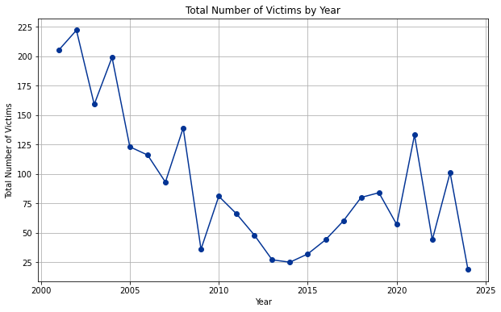

На горњем графикону јасно можемо видети да је број злочина генерално опадао, са одређеним скоковима. Занимљиво је приметити да након завршеног карантина 2021. године број жртава расте и бива највећи у последњих дванаест година.

На наредним графиконима ћемо посматрати графиконе који се тичу самих предрасуда, размотрићемо мотивације и пристрасност.

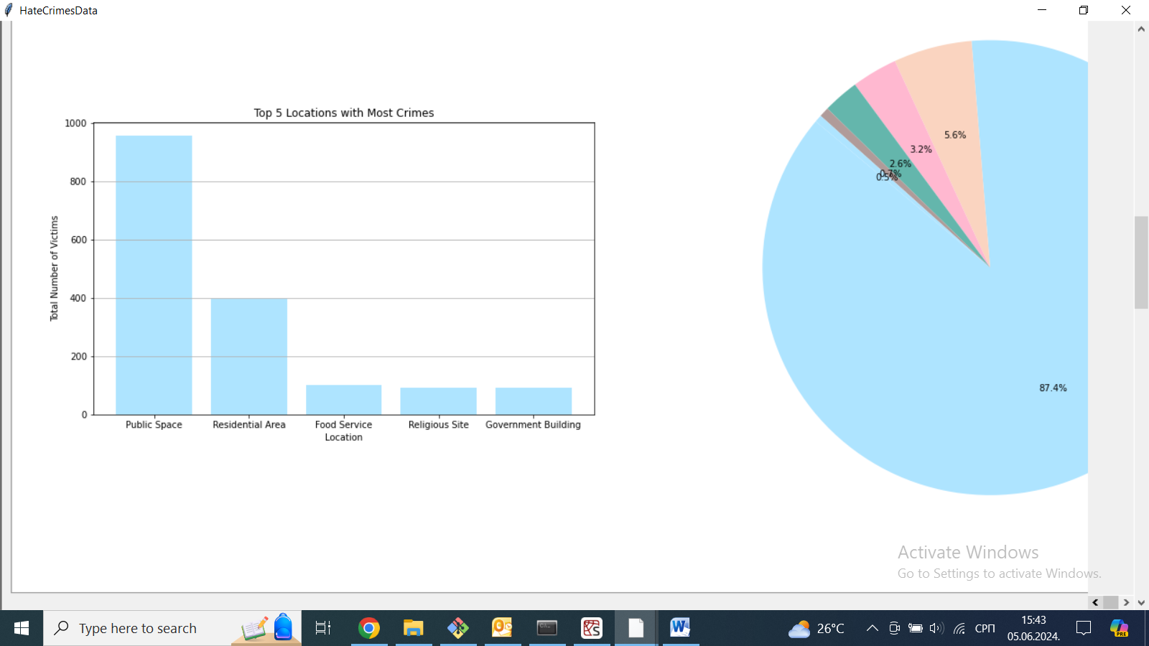

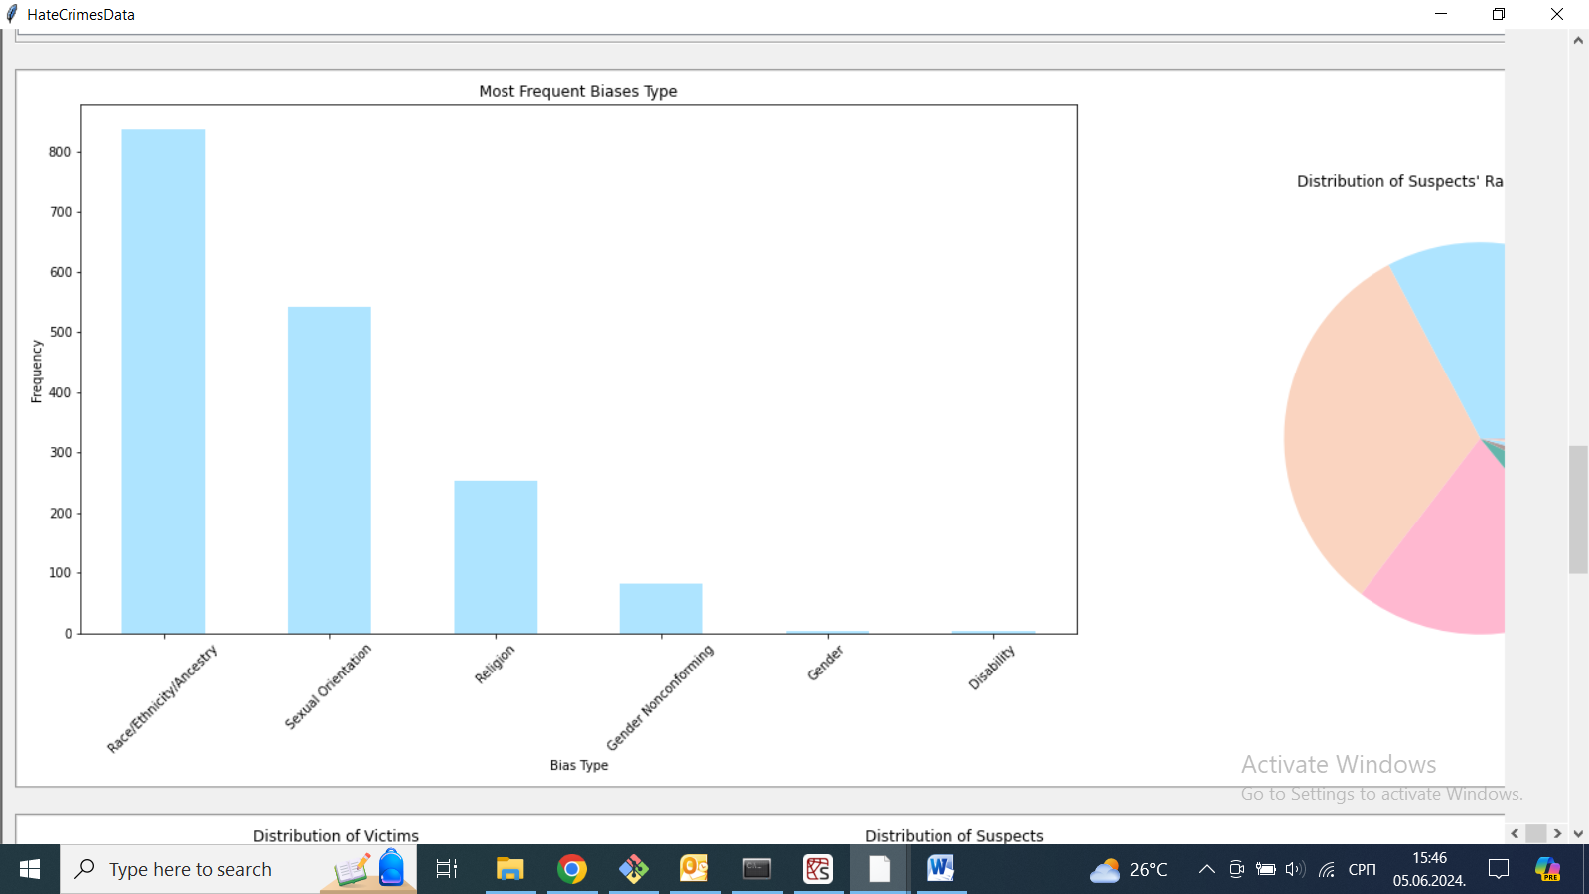

На последња два графикона увиђамо да се злочини најчешће догађају на јавним местима као што су улица, паркин, паркови и слично. Узимајући у обзир да су ово злочини пријављени полицији, овај податак има смисла с обзиром да би на јавним местима био велики број сведока који би могао да пријави злочин.

Такође, на графикону је приказано само пет најчешћих локација, те је веома забрињавајуће да се велики број злочина одвија у нечијем дому или на јавним местима које имају обезбеђење као што су зграде под управом државе или ресторанима.

Следеће што сазнајемо је да је најчешћи узрок због којег се изврши злочин нетрпрељивост опрема дређеној раси, етничкој припадности или пореклу, а потом сексуална оријентација. Све ово је детаљније истражено у самом пројекту, где су ове колоне разложене на подкатегорије.

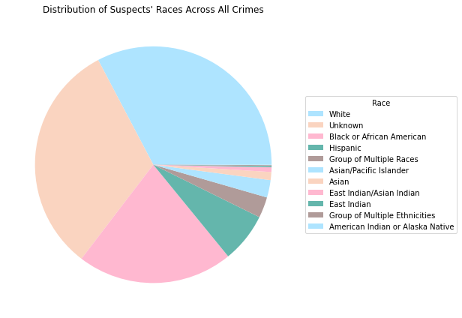

На четвртом графикону закључујемо на основу података да су припадници европеидне расе најчешћи осумњичени за извршење злочина, а потом и припадници негроидне расе. Такође наилазимо на проблем јер велики број осумњичених није изјаснио које је расе, али је свеједно занимљиво удубити се у график и упоредити га са наредним...

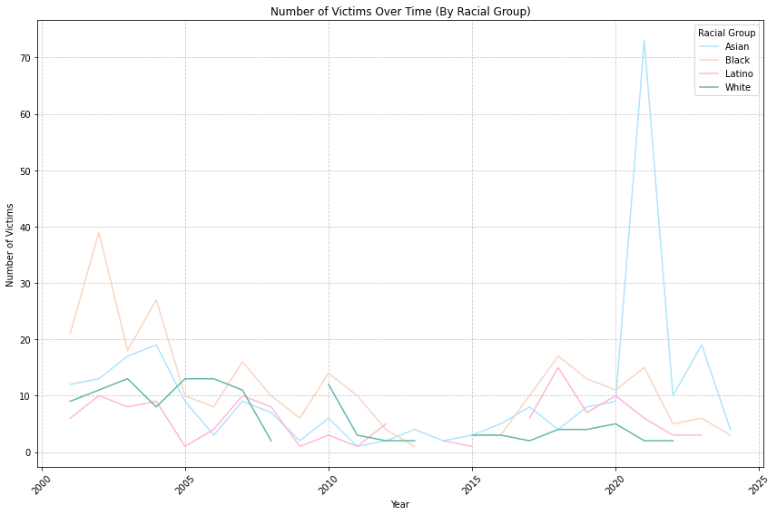

На петом графику закључујемо да је током времена монголоидна раса постала знатно угроженија у односу на припаднике других раса. Видимо да се велики скок десио након пандемије COVID-19 која је очигледно допринела порасту ксенофобије и расизма према људима азијског порекла.

Са друге стране, видимо да нетрпељивост према припадницима негроидне расе константно опада у протеклих пар година. Ово може бити резултат многобројних едукација о расизму које се дешавају у Америци, потенцијално и протеста Black Lives Matter који су захтевали спровођење правде жртвама расизма.

# Закључак

## Анализа испуњења циљева истраживања

Сматрамо да су наши циљеви већински испуњени. Из података које смо имале на располагању сматрамо да је извучен максимум и да смо дошле до занимљивих запажања и закључака.

Идентификовани су поједини фактори који доприносе оваквим злочинима, а то су велике промене у свету као што су економске кризе, светске пандемије, али и подизање свести о оваквим проблемима који смањују њихову учесталост.

Уочиле смо и образложиле учесталост одређених друштвених групе које су мете оваквих злочина и шаблоне које починитељи свесно или несвесно поштују приликом њихових злочина.

## Анализа остварења очекиваних резултата истраживања

Дошли смо до очекиваних резултата у смислу да је реализован задатак осмишљања детаљног и прегледног графичког приказа наших анализа.

## Могућности за примену истраживања у пракси

Сматрамо да наше истрађивање има широку и може имати веома значајан утицај на друштво.

Самим информисањем о оваквим темама диже се свест становништва о учесталости оваквих злочина. У последњих пет до десет година отвореније се прича о оваквим темама и сматрамо да баш због тога видимо пад броја жртава током година на нашем првом приказаном графикону.

Такође, знање о шаблонима, најучесталијим местима и оружијима може значајно помоћи при превенцији сличних злочина у будућности.

Подаци о учесталости злочина могу донети и промене у области казнене политике, пропорционално кажнавање починилаца пружа правду жртвама и шаље поруку да се овакво понашање не толерише.

## Идеје за побољшање и разраду истраживања

Оно што нам је свакако фалило у нашем истраживању је бољи модел за предикције, нако је метод насумичних стабала био у могућности да предвиди и прати скокове, није био онолико близу колико бисмо желе. То би било нешто што бисмо детаљније истражиле у будућности и нашле прикладније решење.

За разраду нашег истраживања би био идеалан обимнији скуп података. Одређени подаци би знатно допринели нашој анализи. Профилисање починитеља и жртава би било знатно једноставније уколико бисмо имале приступ подацима о њиховом статусу запослености, економском статусу, образовању… Исто важи и за жртве, било би изузетно занимљиво стећи увид о томе ко је особа која почини овакав злочин. Можда бисмо били у стању да боље проценимо да ли су овакви злочини већински последица необразовања, страха или само неоснована мржња према припадницима одређених друштвених заједница.

# Литература

1. Fredrik Lundh, An Introduction to Tkinter, http://jgaltier.free.fr/Terminale_S/ISN/TclTk_Introduction_To_Tkinter.pdf
2. https://stefanini.com/en/insights/news/machine-learning-models-for-precise-predictive-analytics
3. Материјал са вежби из предмета Методе и технике науке о подацима и Нумерички алгоритми и нумерички софтвер